|  |  |  |
| --- | --- | --- |
|  | **Carátula para entrega de prácticas** | |
| Facultad de Ingeniería | | Laboratorio de docencia |

Laboratorios de computación

salas A y B

|  |  |
| --- | --- |
| *Profesor:* | Ing. Karina García Morales |
| *Asignatura:* | Fundamentos de Programación |
| *Grupo:* | 20 |
| *No de Práctica(s):* | 1 |
| *Integrante(s):* | Pérez Alquicira Kevin Alexis |
| *No. de Equipo de cómputo empleado:* |  |
| *No. de Lista o Brigada:* |  |
| *Semestre:* | 2022-1 |
| *Fecha de entrega:* | Martes 14 de septiembre del 2021 |
| *Observaciones:* |  |
|  |  |

CALIFICACIÓN: __________

Título de la práctica:

La computación como herramienta de trabajo del profesional de ingeniería.

Objetivo:

El alumno conocerá y utilizará herramientas de software que ofrecen las Tecnologías de la Información y Comunicación que le permitan realizar actividades y trabajos académicos de forma organizada y profesional a lo largo de la vida escolar, tales como manejo de repositorios de almacenamiento y buscadores con funciones avanzadas.

Desarrollo de la práctica:

Un **repositorio** es el directorio de trabajo usado para organizar un proyecto, aquí se encuentran todos los archivos que integran nuestro proyecto, y en el caso de Git, todos los archivos necesarios para llevar a cabo el control de versiones.

**Las operaciones en un repositorio son:**

* **Agregar:** Esta operación agrega archivos en nuestro repositorio para ser considerados en el nuevo

estado guardado del proyecto. Por lo general son los archivos creados o que tienen nuevas modificaciones.

* **Commit:** Esta operación se encarga de registrar los archivos agregados para generar un nuevo estado o versión en nuestro repositorio, un commit puede registrar uno o más archivos, y van acompañados de una explicación de lo que agregamos o cambiamos.
* **Ramas (Branches):** Nuestro repositorio se puede ver como un árbol, donde la rama principal (generalmente llamada “master”) contiene nuestro trabajo revisado y funcionando. Una rama es una bifurcación de otra rama en la cual podemos realizar nuevas modificaciones y pruebas sin afectar los archivos que ya funcionan, una vez que hayamos terminado las nuevas modificaciones sobre esa rama, se puede fusionar (merge) con la rama padre y ésta tendrá los nuevos cambios ya aprobados.

El **almacenamiento en la nube** (cloud storage) es un modelo de servicio en el cual los datos de un sistema de cómputo se almacenan, se administran y se respaldan de forma remota, normalmente en servidores que están en la nube y que son administrados por el proveedor del servicio. Estos datos se ponen a disposición de los usuarios a través de una red, como lo es Internet.

**Google Forms:** Google Drive cuenta con una aplicación para recolectar información usando formularios.

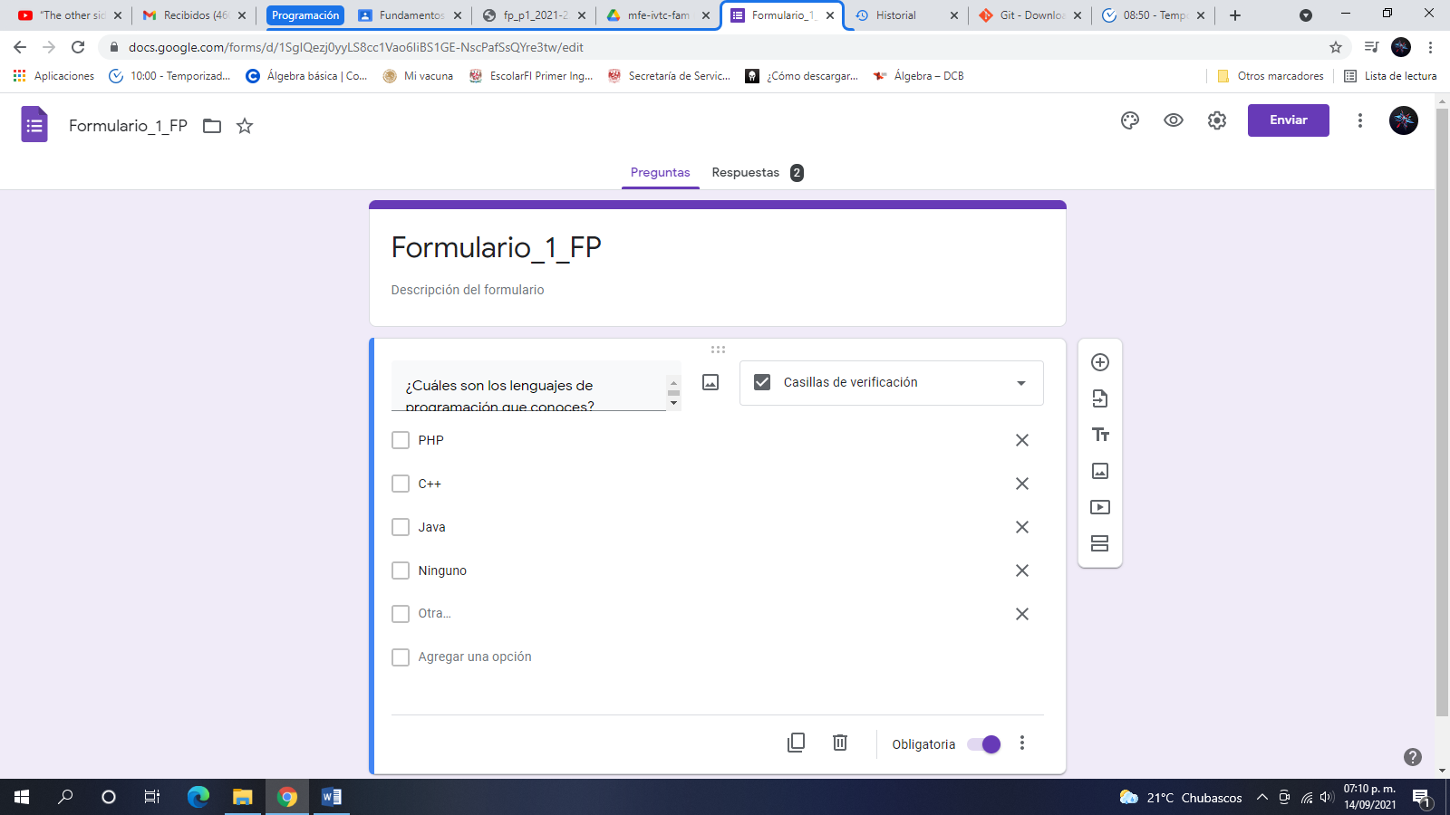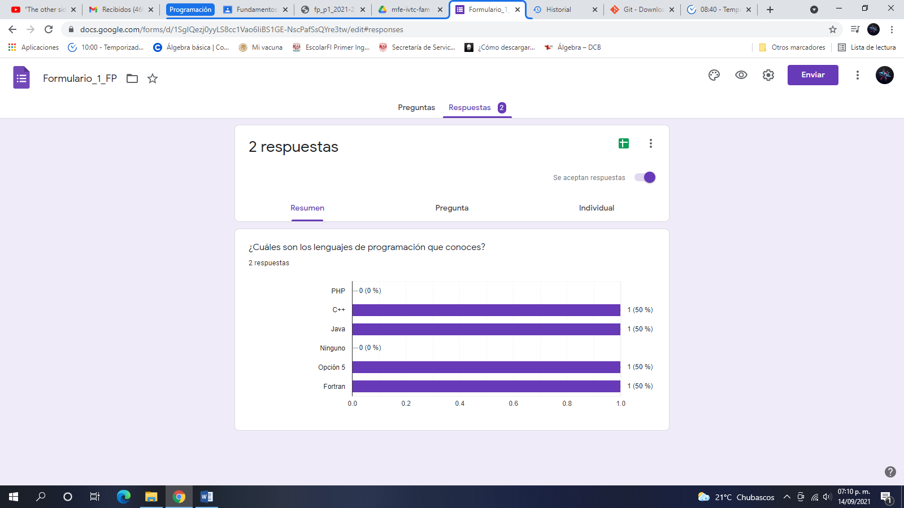

Comando or:

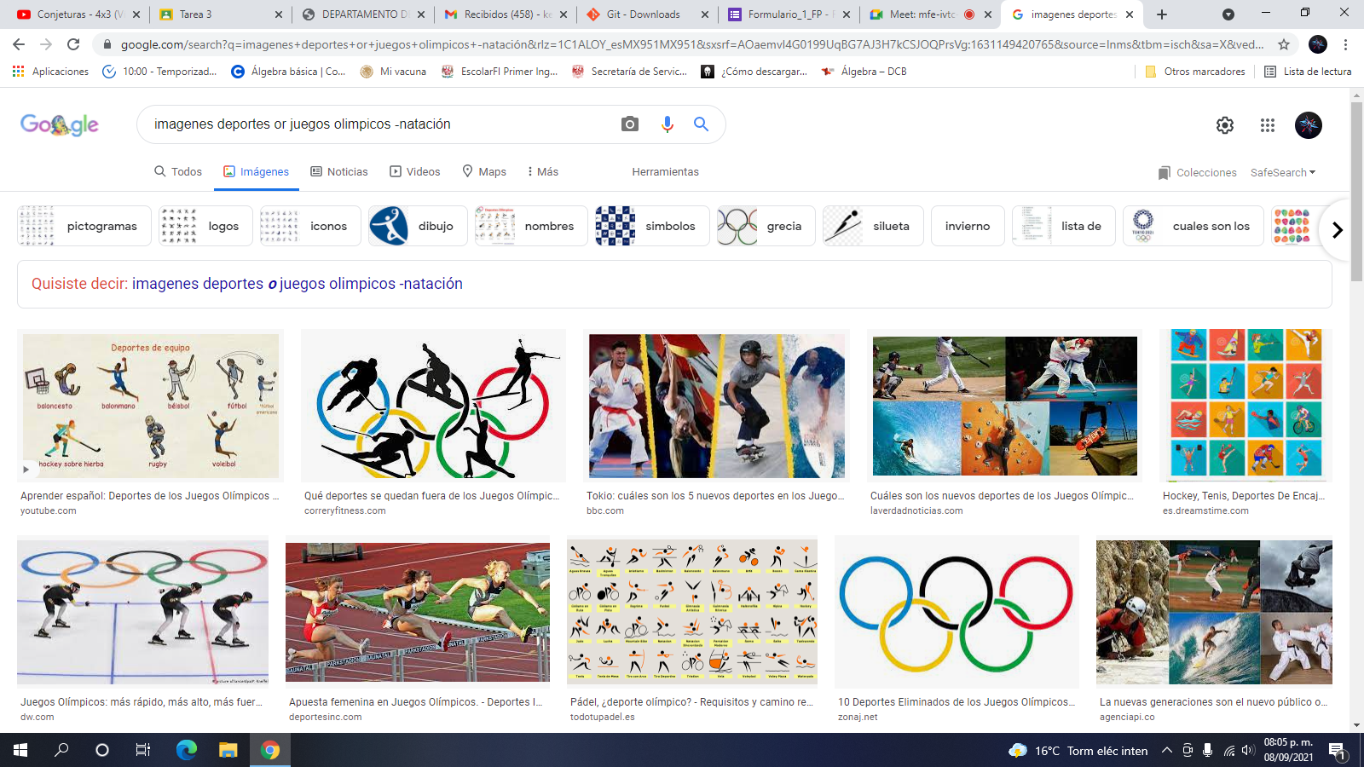

**-** : Indica que la búsqueda no debe contener esa palabra.

**or**: Indica que la búsqueda debe contener una palabra o la otra.



En este caso realice la búsqueda donde indicaba que buscara “deportes” o “juegos olímpicos” pero que no contuviera “natación”.

Comando comillas:



Las **comillas dobles ("<oración>")** al inicio y al final de la búsqueda indican que sólo se

deben buscar páginas que contengan exactamente dichas palabras.

En este caso realice la búsqueda sobre el tinte de color azul medianoche.

Comando +:

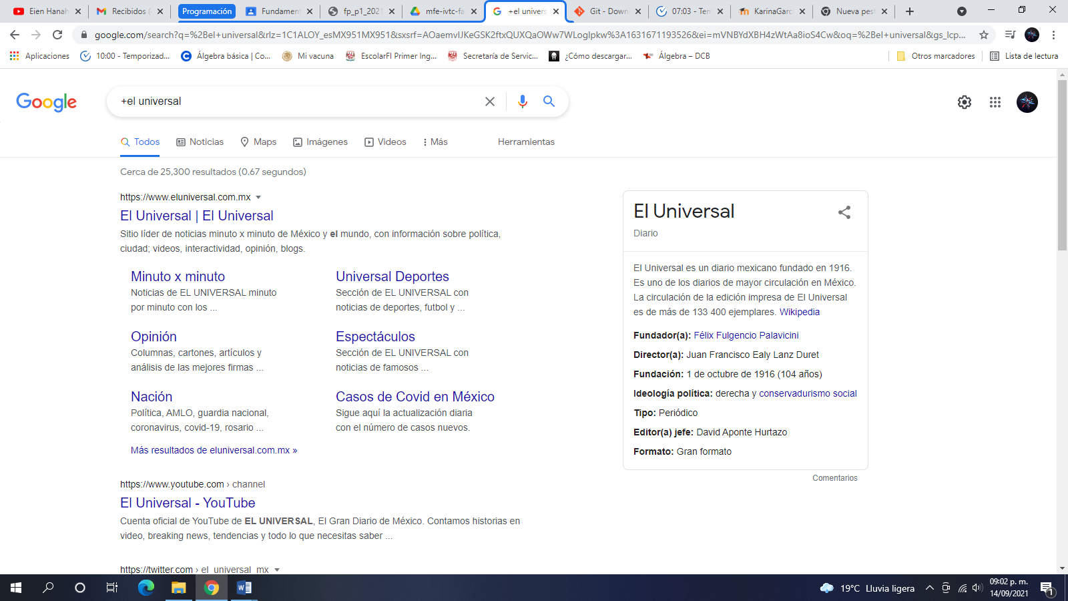



El símbolo de **+** sirve para que en la búsqueda se agregue la palabra y encuentre páginas que la incluyan.

En este caso realice la búsqueda acerca del periódico “El Universal” agregando la palabra “el” junto al símbolo de **+.**

Comando Define:

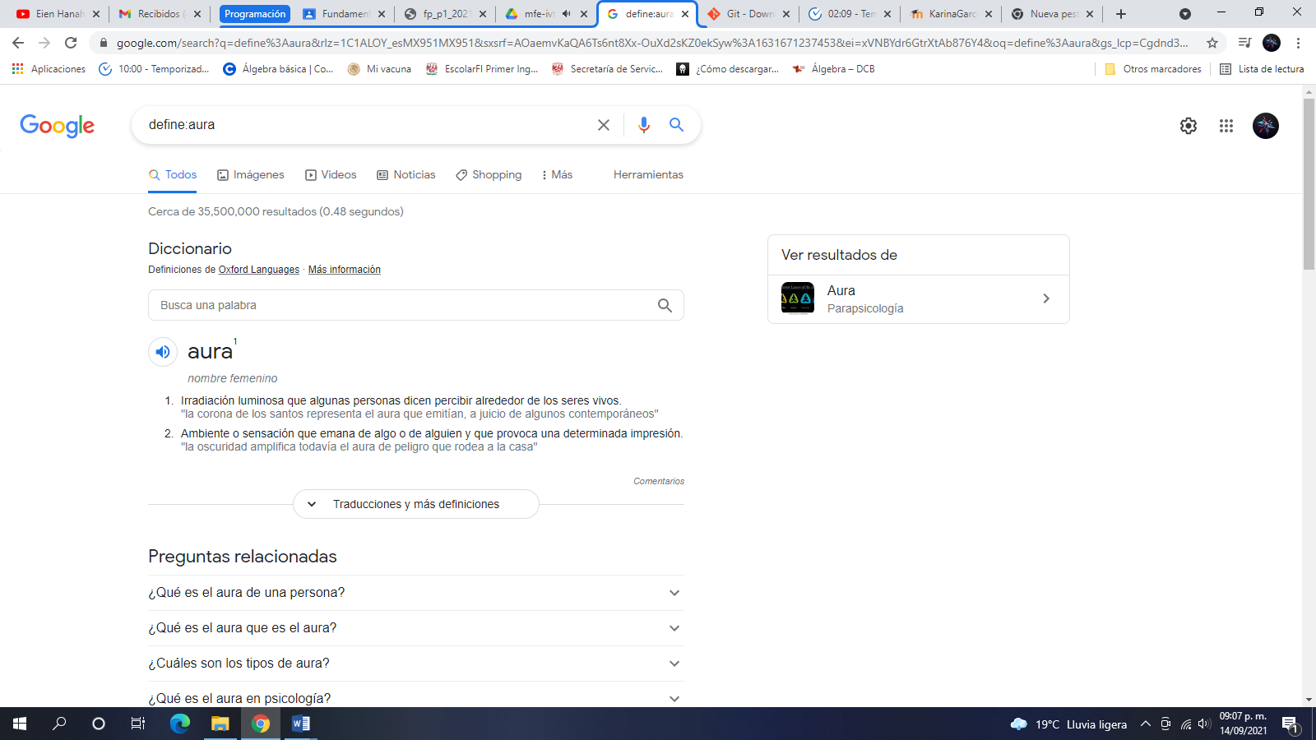

Si se quiere saber el significado de una palabra, simplemente hay que agregar **define:<palabra>.**



Comando site y tilde:

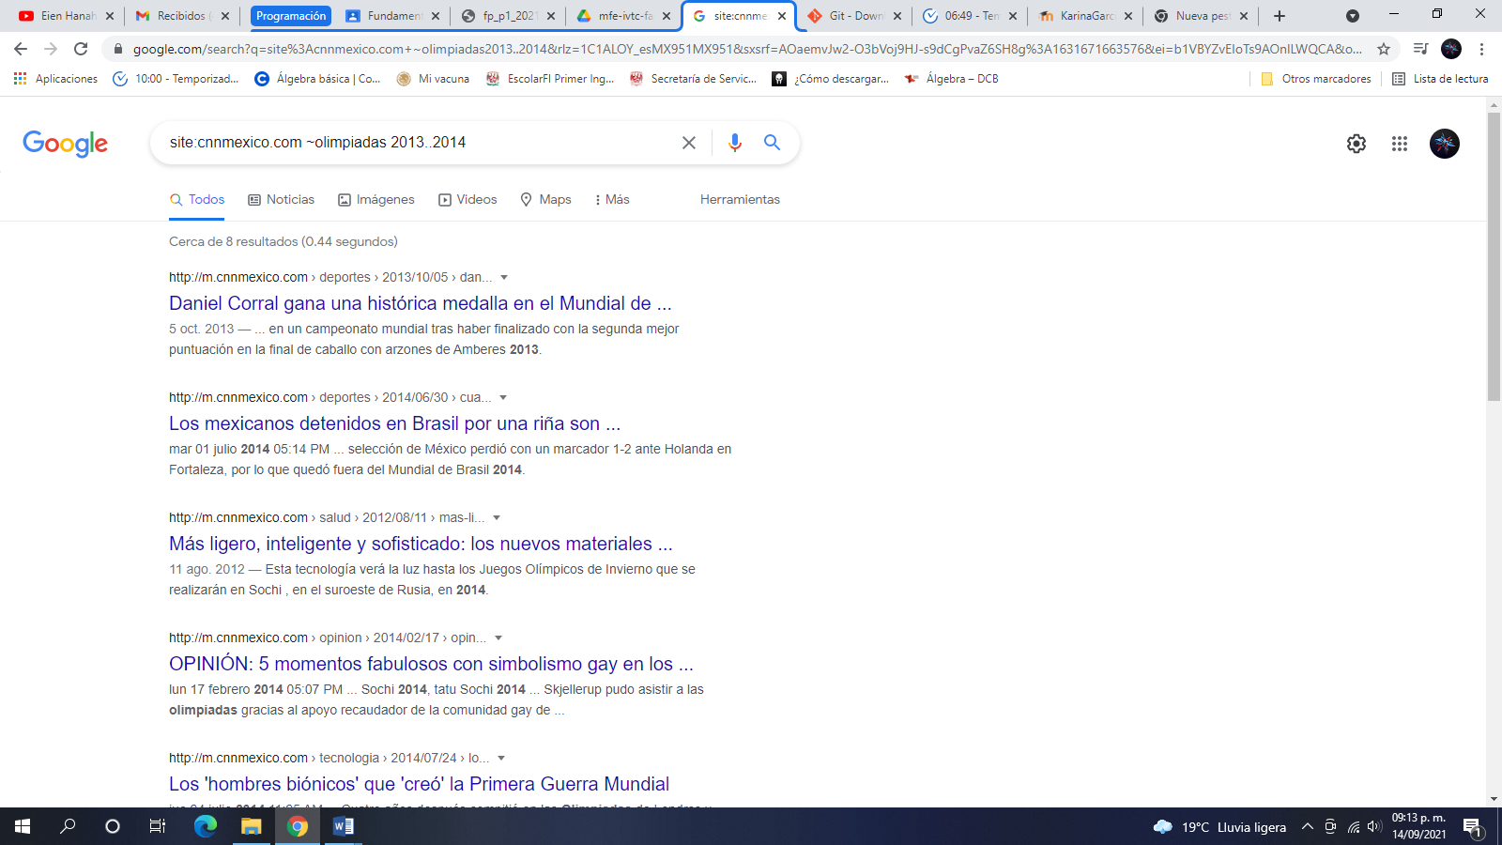

**site:** Ayuda a buscar soló en un sitio determinado.

**~ :** Indica que encuentre cosas

relacionadas con una palabra.

**.. :** Sirve para buscar en un intervalo de

números, en este caso de años.



En este caso realice la búsqueda de las **olimpiadas** desde **2013 a 2014** en el sitio de **cnnmexico.com**

Comandos intitle, intext y filetype:

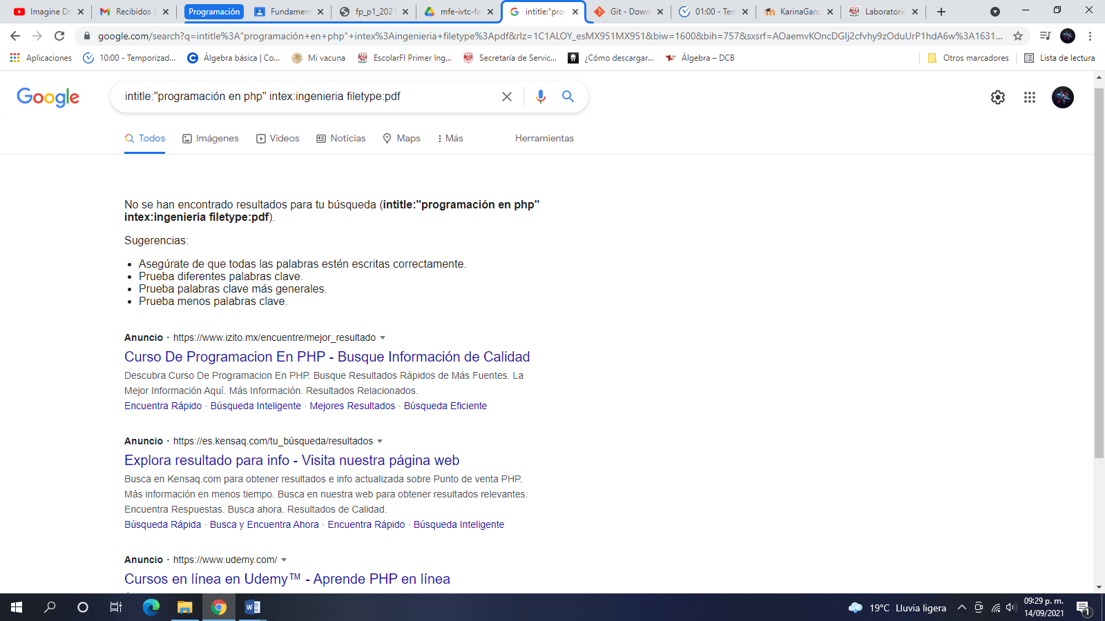

**intitle:** <palabra> se encarga de encontrar páginas que tengan la palabra como título.

**intext:** Se usa para restringir los resultados donde se encuentre un término específico**.**

**filetype:** Se usa para realizar la búsqueda y obtener un tipo de documento en particular.



**Calculadora:**

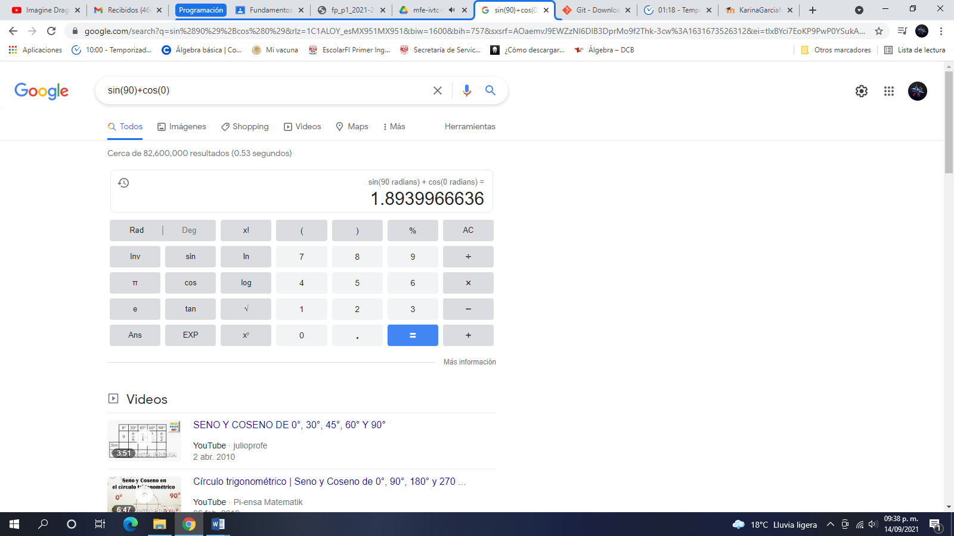 Google permite realizar diversas operaciones dentro de la barra de búsqueda simplemente agregando la ecuación en dicho campo.



Convertidor de unidades:

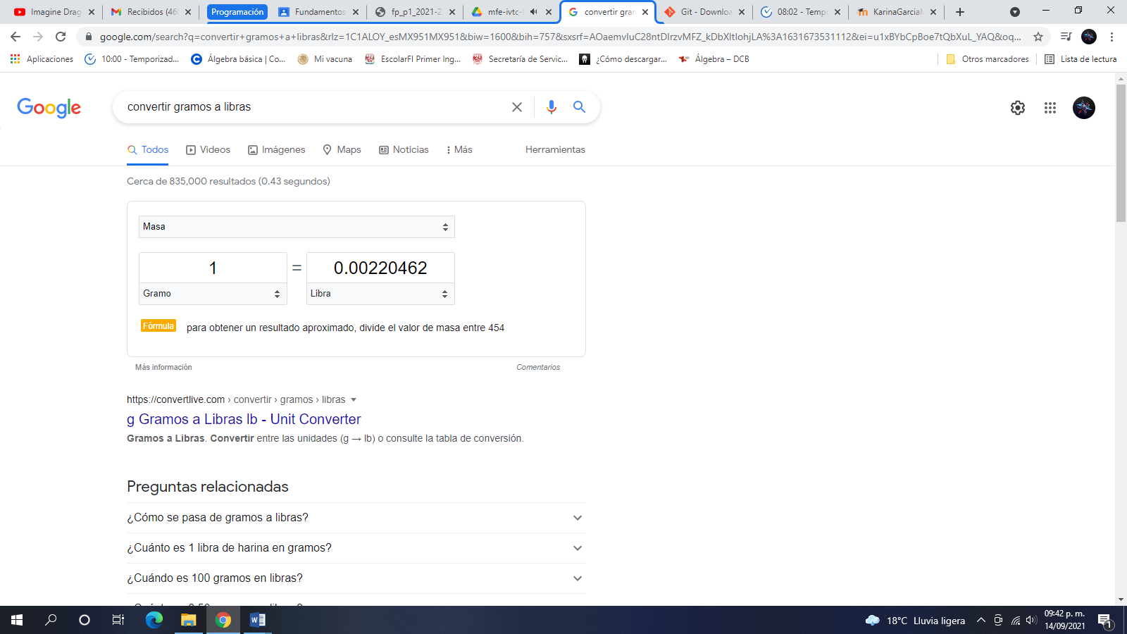

El buscador de Google también se puede utilizar para obtener la equivalencia entre dos

sistemas de unidades.



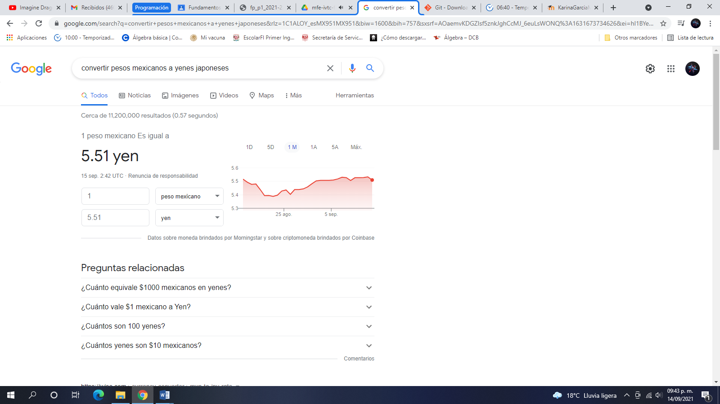



Graficas en 2D:

Es posible graficar funciones, para ello simplemente se debe insertar ésta en la barra de

búsqueda. También se puede asignar el intervalo de la función que se desea graficar.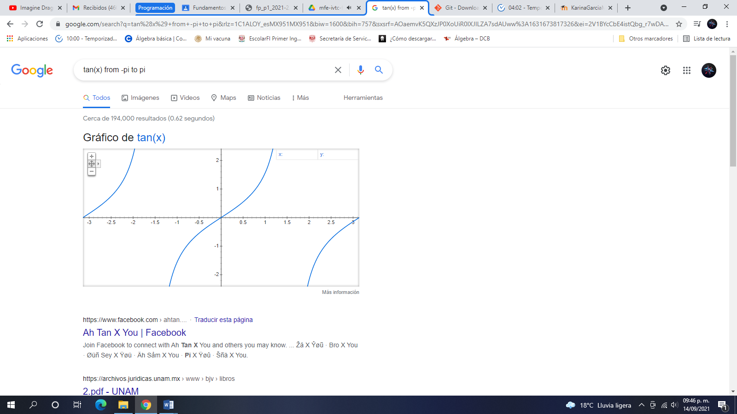



Se define el intervalo de la función: form (-pi) to (pi)

Google Académico:

Comando author: <nombre> se indica que se quiere buscar , artículos, libros y publicaciones de un autor en específico.

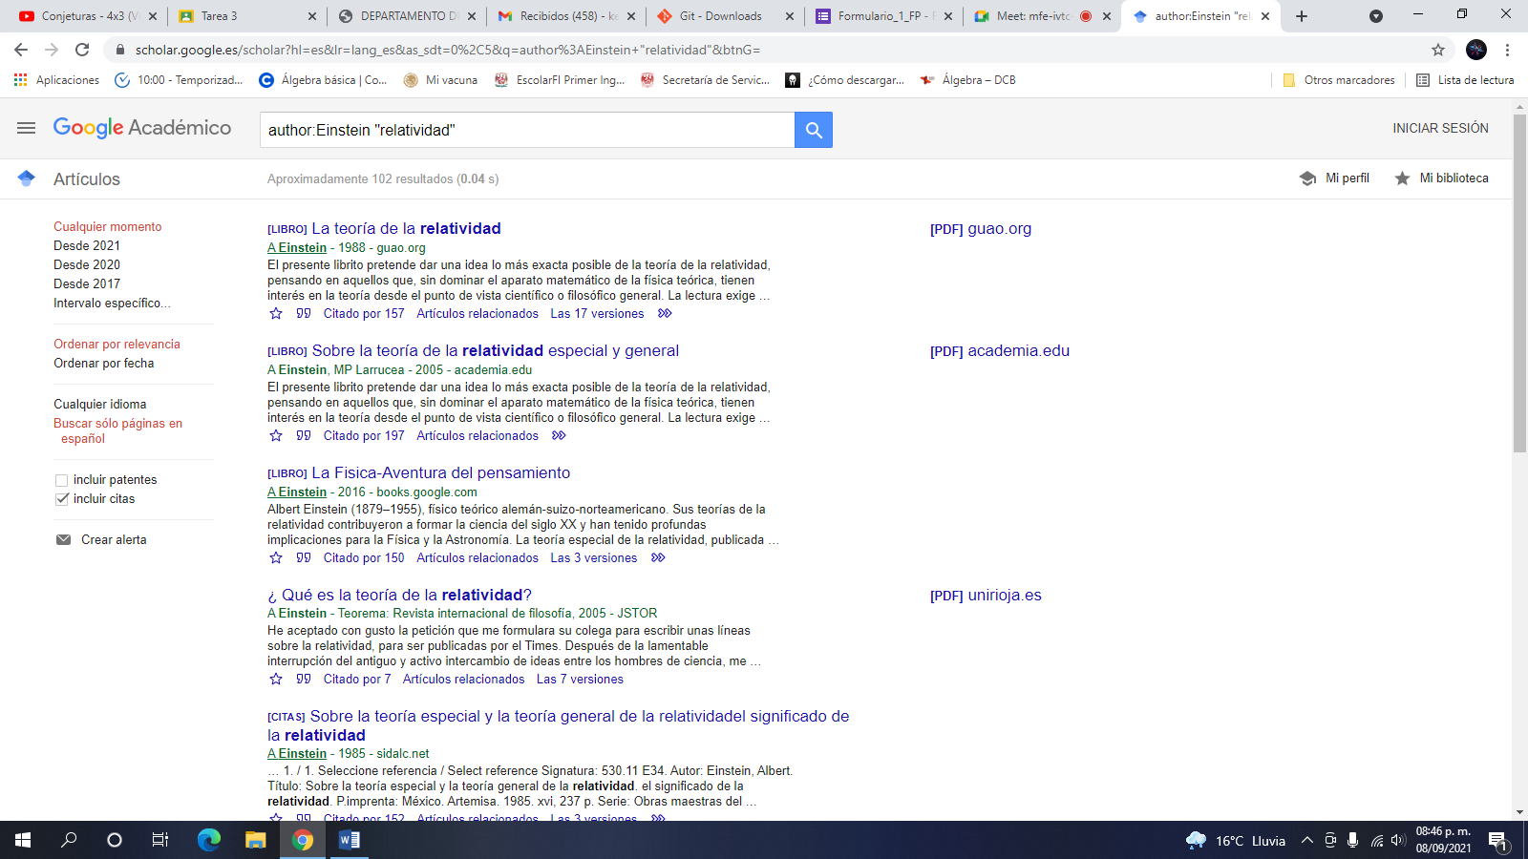



Ejercicios de tarea:

**Google imágenes:**

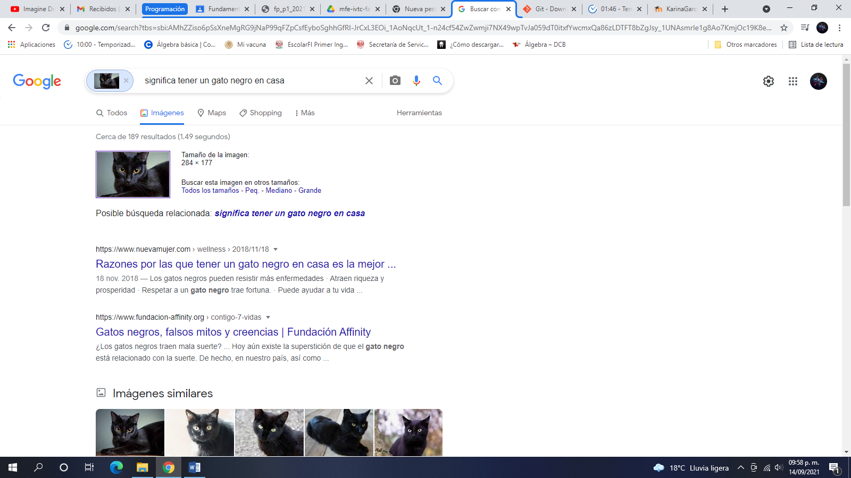



La razón por la que creo que me aparecieron estos resultados al poner una imagen de un gato negro es por la popular creencia que estos dan mala suerte.

**Ventajas y Desventajas de Guardar archivos en la nube:**

**Ventajas:**

* Hay planes gratuitos, puedes tener tus archivos sin que te cueste nada, siempre y cuando el volumen de datos no sea muy alto. Si tienes una cuenta educativa, probablemente dispongas de una gran capacidad de almacenamiento.
* Salvo catástrofe, están más seguros que en tu disco duro.
* Se utiliza tecnología de cifrado que les permite un nivel de seguridad extremo. La nube es bastante más segura que cualquier otro sistema en local.

**Desventajas:**

* Ningún servicio en la nube te garantiza la accesibilidad permanente de los datos. Puede haber una caída y no tenerlo accesible durante un tiempo, aunque sea breve. Si bien para un usuario doméstico esto no puede suponer un problema muy grande, sí que resultaría un problema mayor para una empresa.
* Dependes siempre de la conexión a internet para poder acceder a tus archivos.
* Has de pagar por el servicio cuando ya has de manejar un volumen importante de datos.

Genera un paraboloide:

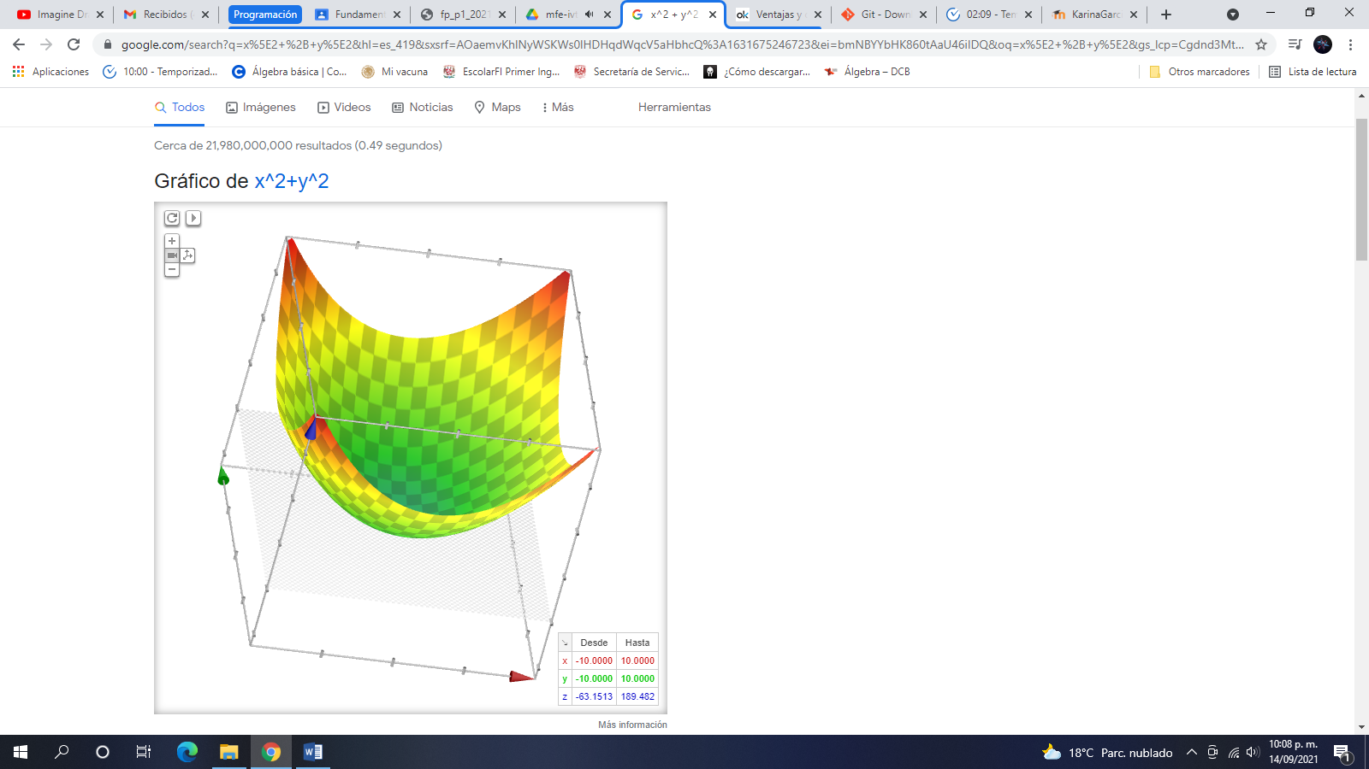

Algoritmo PageRank:

El PageRank es un algoritmo de Google que fue lanzado en 1999 por los fundadores de la compañía Larry Page y Sergey Brin. La función de este algoritmo era medir la importancia y la calidad de una página web en un rango que iba del 0 al 10, siguiendo una serie de criterios medibles.

El valor de una página web en el PageRank se determina a través de los enlaces que llegan desde otras páginas, pero también de la calidad de estas páginas, la del dominio que apunta y su antigüedad, y la importancia que se le otorga a cada enlace.

Conclusiones:

En mi opinión personal el objetivo se cumplió, pero no del todo, ya que, si pude aprender a usar de mejor manera el software para poder realizar las actividades y/o trabajos académicos de una mejor manera, para utilizarlo a lo largo de mi vida tanto escolar como laboral. Pero el manejo de repositorios de almacenamiento sigo sin poder entenderlos del todo bien. Pero a grandes rasgos el objetivo inicial se cumplio.

Bibliografías:

<http://lcp02.fi-b.unam.mx/>

<https://www.google.com.mx/>

Grosso, N. (2021, 29 abril). *Cómo guardar archivos en la nube: ventajas y desventajas*. okdiario.com. <https://okdiario.com/tecnologia/guardar-archivos-nube-ventajas-desventajas-70643>

Vicent, J. (2020, 26 febrero). *Qué es el PageRank y cómo funciona*. TreceBits - Redes Sociales y

Tecnología. <https://www.trecebits.com/2020/02/26/pagerank-que-es-y-como-funciona/>

<https://github.com/kevin56perez/Practica1_pdf.git>